La “PRO LOCO” GIOIA DEL COLLE

organizza il

TORNEO DI SCACCHI RAPID F.I.D.E. A 15 MINUTI
SAN FILIPPO NERI

Valido per il Gran Prix Semilampo Puglia 2019

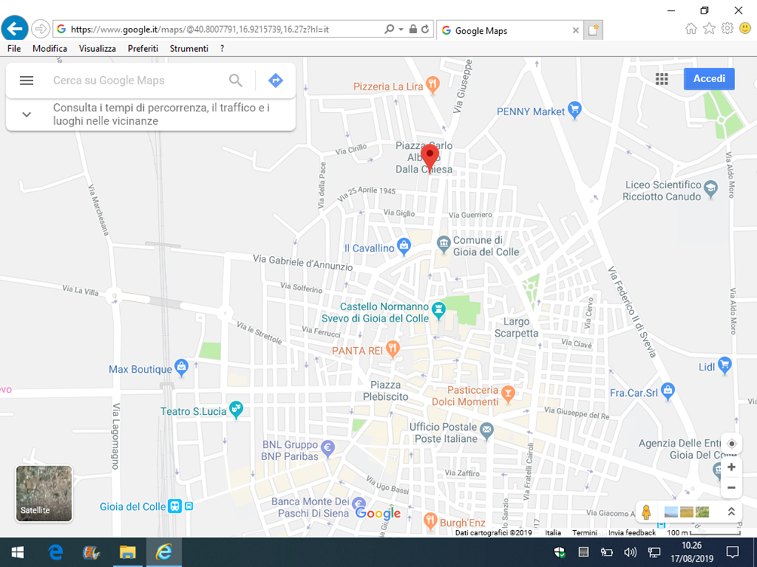

Sabato 28 Settembre 2019
(7 turni di gioco)
Sede di gioco:
Piazza Carlo Alberto Dalla Chiesa
GIOIA DEL COLLE (BA)

Calendario:
Sabato 28 settembre 2019
Ore 15:30 inizio iscrizioni
Ore 15:45 chiusura iscrizioni
Ore 16:00 1° turno
Ore 19:45 premiazione

L’evento è convenzionato per la ristorazione ed ospitato dal:
“Pub Artois” di Gioia del Colle.

REGOLAMENTO:

• Il torneo è aperto a tutti i giocatori italiani e stranieri con tessera Ordinaria o Junior 2019 (regolarizzabile all’atto dell’iscrizione) e sarà omologato per le variazioni Elo Rapid FIDE secondo il regolamento della Federazione Scacchistica Internazionale degli Scacchi.
• Il tempo di riflessione per ciascun giocatore sarà di 15 minuti per tutta la partita.
• Il sistema di svolgimento sarà svizzero.
• Ai fini degli accoppiamenti, per i giocatori non in possesso dell'Elo Rapid FIDE sarà utilizzato il punteggio FIDE Standard, in assenza di questo il punteggio Elo Italia Classico, in assenza di quest'ultimo il punteggio 1440.
• E’ obbligatoria la prescrizione entro il 27/09/2019.
• Tale preiscrizione va confermata personalmente nella sede di gioco entro l’orario di chiusura delle iscrizioni del torneo; in caso di mancata prescrizione si consentirà la partecipazione solo in caso di materiale e posti disponibili.
• L’Organizzazione si riserva di apportare le modifiche necessarie ed opportune al fine di garantire il buon esito della manifestazione.
• Per quanto non contemplato nel presente bando, valgono le norme del Regolamento Rapid della FIDE e della FSI vigenti al momento dello svolgimento del torneo, in particolare: una mossa irregolare comporta la perdita della partita.
• L’organizzazione declina ogni responsabilità per danni a persone o a cose che dovessero verificarsi prima, durante e dopo la manifestazione.
• La partecipazione alla manifestazione implica il consenso alla pubblicazione dei propri dati (cognome, nome, categoria, città, provincia e risultati ottenuti) e di eventuali fotografie e video sui siti www.federscacchipuglia.it e www.federscacchi.it . Per i minori tale consenso è implicitamente dato dai genitori.
• Per informazioni telefonare all’organizzatore: ing. Giuseppe Benedetto 333.9253996.

Il contributo per le spese organizzative è di € 15,00
Riduzione di € 5,00 per Donne, U18, O60

Premi in palio non cumulabili e indivisibili:

RIMBORSI SPESE: € 250 + Premi di partecipazione

1° classificato: € 70 + Coppa + Premio
2° classificato: € 50 + Premio
3° classificato: € 40 + Premio
1° classificato con Elo da 0 a 1950: € 30
1° classificato con Elo da 0 a 1800: € 25
1° classificato con Elo da 0 a 1650: € 20
1° classificato con Elo da 0 a 1500: € 15
Premio di partecipazione per tutti
TORNEO AMATORIALE DI SCACCHI A 15 MINUTI

REGOLAMENTO:

• Il torneo è aperto a tutti i giocatori italiani e stranieri privi di tessera FSI ed Inclassificati.
• Valgono le stesse regole del torneo principale, ma senza omologazione FIDE.

Il contributo per le spese organizzative è di € 5,00
Riduzione di € 2,00 per Donne, U18, O60

Premi

1° classificato: Coppa + Premio
2° classificato: Premio
3° classificato: Premio
Premio di partecipazione per tutti

